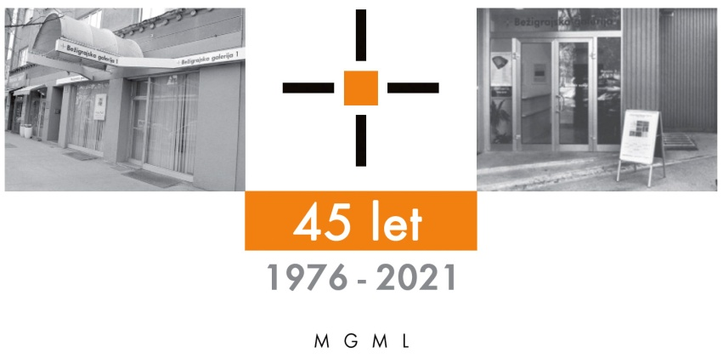
Bežigrajska galerija 1

SPOROČILO ZA JAVNOST četrtek, 15. 5. 2025

Vljudno vabljeni na ogled razstave
Milan Golob
Slike moje prijateljice • Slike in video

21. maj–21. junij 2025

Odprtje razstave bo v sredo, 21. maja 2025, ob 18. uri.

Pregled izbranih del predstavlja ustvarjalnost Milana Goloba, slikarja, fizika in filozofa. Njegovo delo razkriva različne pristope, od malih slik s ponavljajočimi štirimi krogi, do slikarskih podob s poudarkom na besedilih in avdio video deli.
V malih slikah se v novih različicah pojavljajo štirje krogi, ki kot prevladujoči in pomembni elementi povežejo barvno ozadje z geometričnimi liki in slikarsko površino. Vse slikarske podobe naslavlja z imeni in priimki ter podatki o njihovem rojstvu in smrti. Vsebine naslovljenih del raziskuje predvsem na področju umetnosti, znanosti, duhovnosti in iz življenja pomembnih ljudi, umetnikov, literatov, zgodovinarjev, znanstvenikov, pokojnic in pokojnikov.

V krogu življenja
Med obeležji umrlih in slikarskimi podobami poteka večni krog življenja in smrti. Prav tam, kjer je z nagrobniki zaznamovan konec življenja točno določenih oseb, dokumentiranih z njihovimi posmrtnimi obeležji, ustvarja Milan Golob nov cikel slik Slike moje prijateljice.
Smrt se pogosto enači s temo, temačnostjo, vendar nam dela Milana Goloba kažejo večnost. Bodisi s samo obliko kroga, ki sam po sebi simbolizira večnost, bodisi s površino same podobe, ki se dogaja izza štirih v vrsto razporejenih krogov. V njih se zrcalita svetlo ospredje in svetloba. V ozadju kot mizansceni poudarjene slikarske globine se dogaja psihična opna, zaznamovana tudi s konkretno slikarjevo izkušnjo videnja izbranih motivov, ki so posredni ali neposredni vzrok za nastanek razstavljenih podob.
Vse slike vsebujejo štiri v vrsto razporejene kroge, ki prekrivajo in zakrivajo v ozadju večplastno površino. Ta dejansko deluje kot psihična atmosferska membrana in hkrati koprena, ki omogoča pogled naprej v notranjost podobe. Nanjo se navidezno projicirajo tudi krogi, ki se hkrati izmikajo gledalčevemu pogledu. Ti štirje krogi omogočajo in vpeljujejo pogled skozi mnoge plasti slikovne površine v ozadje in notranjost slikarske podobe. Pogled potuje in se lahko vrača v prve plane, ki jih upodabljajo in uprizarjajo krogi.
Za vsa dela je značilna hierarhična upodobitev plasti in krožnih likov, ki pa se v celoti vzpostavljajo kot enakovredni elementi. Krogi so naslikani tudi znotraj krožnic. Te še poudarjeno simbolizirajo pomen večnosti, brezčasnosti in neminljivosti.
Nebo in krog simbolizirata isto: brezkončnost in brezčasnost, nebo krožnega in večno nespremenljivo prehajanje. Krožno gibanje pomeni popolnost in nespremenljivost. Nima začetka in konca. Simbolizira čas, večnost.
Video podobe nagrobnikov nam z napisi prikazujejo natančen začetek in konec življenja, avtorju praviloma neznanih, a točno določenih oseb. Minljivost človekovega realnega bivanja na fotografijah in časa življenja kot omejenega obdobja se sooča z neminljivostjo, večnostjo časa in prostora na slikah. V podobah Milana Goloba je naslikana večnost in v videih je dokumentiran resničen trenutek, obeležje nekega življenja, ki ga ne bo nikoli več.
Miloš Bašin

Slike moje prijateljice
Pred več kot triindvajsetimi leti so se mi na sliki pojavili štirje krogi, ki so postali moja slikarska stalnica, vse drugo se od takrat spreminja. Podobnost slik je vedno zunanja (štirje krogi), razlika pa oblikuje jedro mojega slikarstva (ponavljanja). Zvest sem neminljivem v minljivem.
Od leta 2002 do danes sem naslikal 1547 slik (moje prijateljice) in našel 7425 naslovov, ki čakajo da zanje naredim sliko. Vse slike vsebujejo štiri kroge, so malih formatov ter različnih dimenzij, slikam pa razliko. V tem času sem posnel tudi 3 videe, v katerih berem naslove naslikanih slik.
Tokrat bom razstavil 14 slik in 3 videe.
» … ne vem, nikoli ne bom vedel, v tišini se ne ve, nadaljevati je treba, nadaljeval bom«, tako meni ljubi Samuel Beckett zaključi svoj roman Neimenljivi. Tudi jaz bom nadaljeval, nadaljeval kot slikar v smislu Duchampovega Étant donnés. Slikal bom moje prijateljice (slike), ponavljal bom razliko in slike nato naslavljal z naslovi (ime in priimek z letnico rojstva ter letnico smrti). Izziv mi je slikati.
Vsakih nekaj let naredim video, v katerem berem naslove narejenih slik, ki so na videu izpisani kot podnaslovi. Pritrjujem Marcel Duchampu, ki je rekel, da je naslov nevidna barva.
Moje slikarstvo ne posnema, ampak ponavlja, ponavlja ponavljanja. Svet mojega slikarstva (duha) ni pogojen samo z gledanjem in vživljanjem, ampak že samo z možnostjo za to.
Slike, ki jih tokrat nisem razstavil, niso nič slabše oz. boljše, preprosto tokrat niso razstavljene.
Za slike nastale od leta 2020-2024 (334 slik) sem posnel video, kjer v off-u večglasno berem naslove slik (v smeri invencij Steve Reicha, Scott Johnsona). Ta video še ni končan. Tudi tukaj bom ponavljal razliko. Za zvočno ozadje bom decentno uporabil zvoke, ki sem jih posnel na razstavi Marcel Duchamp, v MMK Frankfurt am Main, 2022; … in na drugih razstavah ter v Basilici di San Giovanni in Laterano v Rimu in drugje. Vizualno bo video minimalističen v smislu videa Félix González-Torres-a, 1991/1995.
Milan Golob
[1] Samuel Beckett, Neimenljivi (prevod Aleš Berger), Znamenja 103, Založba Obzorja Maribor, 1989.
[2] Videe posnamem z »zastarelo« elektronsko opremo (npr. Olympus SP 310) v ČB tehniki. Zvoke posnamem z več kot desetletje starim mobilnim telefonom (Samsung GT-C3590). Vse skupaj nato obdelam in združim s programoma Videopad in Audacity.
[3] Slikarstvo je stvar duha, je govoril Leonardo da Vinci.
Milan Golob (1963, Ljubljana) je leta 1987 diplomiral na Oddelku za fiziko Fakultete za naravoslovje in tehnologijo (FNT, danes FMF) v Ljubljani. Nato je 1993 diplomiral še na Oddelku za slikarstvo na Akademiji za likovno umetnost (danes ALUO) v Ljubljani. Od začetka 1995 do konca 2000 je bil urednik revije za likovno umetnost Likovne besede. Razstavlja na samostojnih ter skupinskih razstavah, tako doma kot v tujini. Je dobitnik več priznanj in nagrad, kot so študentska Prešernova nagrada za slikarstvo (1992), Pollock-Krasner Foundation Grant (2003), Henkel Art Award – Nominee (2005), delovna štipendija Ministrstva za kulturo RS (2007). Njegova dela se nahajajo v zbirkah v Sloveniji, Italiji, Belgiji in Avstriji. Živi v Radencih.
www.golob-gm.si
__________
Kustos razstave: Miloš Bašin
Projekt je omogočila:
 Katalog:etografija Ma

Razstava v Bežigrajski galeriji 1 bo na ogled do 25. aprila 2025.

Miloš Bašin ● Vodja in kustos Bežigrajske galerije 1 in 2
T 01 436 69 57 (BG1) ● 01 436 40 57, 01 436 40 58 (BG2) ● FAX 01 436 69 58 ● M 0 (68) 147 426
E bezigrajska.galerija1.2@gmail.com

gled do 6. Januarja 2022.

